《通信原理（D》作业解答（2018.8.3.）
一、概念题：
1、通信就是信息的传输与交换。
2、通信的目的是传递消息中所包含的信息。
3、按照通信业务分类，通信系统可以分为： 遥控通信系统 、 电话通信系统 、 数据通信系统 、 图像通信系统 等。
4、按照信号特征分类，通信系统可以分为： 模拟通信系统 和 数字通信系统。
5、通信系统的性能指标包括： 有效性 、 可靠性 、 适应性 、
标准性 、 经济性 及 维护使用是否方便 等，但设计或评价通信系统的主要性能指标是传输信息的 有效性 和 可靠性 。
6、确知信号：指其取值在任何时间都是确定的和可预知的信号，通常要以数学公式表示它在任何时间的取值。
7、确知信号的性质可以从 频域 和 时域 两方面研究。
8、确知信号在频域中的性质有四种，即 频谱 、频谱密度 、 能量谱密度 和 功率谱密度 。
9、确知信号在时域中的特性主要有 自相关函数 和 互相关函数 。
10、通信中的 信号 和 噪声 都可看作随时间变化的随机过程。
11、随机过程的统计特性由其 分布函数 或 概率密度函数 描述。
12、若一个随机过程的统计特性与 时间起点 无关，则称其为严平衡过程。
13、若过程的均值是常数，且自相关函数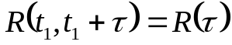，则称该过程为： 广义平稳过程 。
14、无线信道按照传播方式区分，基本上有： 地波 、 天波 和
视线传播 三种。
15、有线信道分为： 有线电信道 和 有线光信道 两大类。
16、经过信道传输后的数字信号分为三类：第一类称为 确知信号 ；第二类称为 随机信号 ；第三类称为 起伏信号 。
17、调制在通信系统中的作用至关重要，它的主要作用和目的是：
（1）将基带信号（调制信号）变换成适合在信道中传输的已调信号；
（2）实现信道的多路复用；
（3）改善系统抗噪声性能。
18、调频波的有效带宽一般可由卡森公式 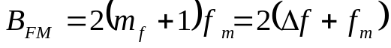来计算。
19、基带信号，指未经调制的信号。
20、 码间串扰 和 信道噪声 是造成误码的两个主要因素。

23、通信则是进行信息的 时空 转移，即把消息从一方传送到另一方。
24、如今，在自然科学领域涉及“通信”这一术语时，一般是指“ 电通信 ”。
25、通信卫星和光纤网络正为全世界提供 高速 通信业务。
26、通信系统的作用就是将信息从信源发送到一个或多个 目的地 。
27、能量信号的振幅和持续时间都是 有限的 ，其能量 有限 ，（在无限长的时间上）平均功率为 零 。
28、互相关函数反映两个信号的 相关 程度，它和 时间 无关，只和
时间差 有关，并且互相关函数和两个信号相乘 的前后次序有关。
29、周期性功率信号的互相关函数和其 互功率谱 构成一对傅里叶变换。
30、广义平稳过程的自相关函数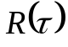是 时间差 的偶函数，且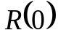等于 总平均功率 ，是的 最大值 。
31、高斯过程的概念分布服从 正态分布 ，它的完全统计描述只需要它的 数字特征 。
32、为了增大通信距离，可以采用 转发站 转发信号。
33、多径效应会使数字信号的 码间串扰 增大。
34、噪声对于信号的传输是有害的，它能使模拟信号 失真 ，使数字信号 发生错码 ，并限制着信息的 传输速率 。
35、信道容量是指信道能够传输的 最大平均 信息量。
36、离散信道的容量单位可以是 b/符号，或是 b/s 。连续信道容量的单位常用 b/s 。
37、由连续信道容量的公式得知， 带宽 、 信噪比 是容量的决定因素。
38、所谓调制：是指按调制信号的变化规律去控制高频载波的某个参数的过程。
39、幅度调制包括： 调幅（AM） 、 双边带（DSB） 、 单边带（SSB） 和 残留边带（VSB） 调制。
40、线性调制的通用模型有： 滤波法 和 相移法 。
41、与幅度调制技术相比，角度调制最突出的优势是其较高的 抗噪声性能 。
42、多路复用是指在一条信道中 同时传输 多路信号。
43、基带信号的特征是：其频谱从 零频 或 很低频率 开始，占据
较宽 的频带。
44、实际中为了减小码间串扰的影响，需要采用 均衡器 进行补偿。
思考题
1-1．以无线广播和电视为例，说明下图所示模型中，信息源、受信者及信道包含的具体内容是什么？
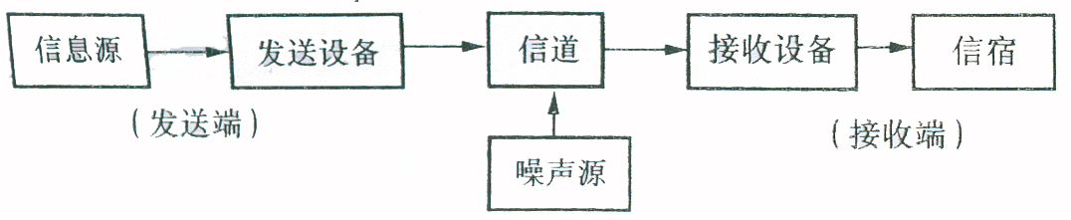
答：（一）信息源的作用是将各种可能的消息转换成原始电信号。
（1）在无线广播中，信息源中包含的具体内容就是从声音等各种消息转换而成的原始电信号。
（2）在无线电视中，信息源中包含的具体内容就是从声音、图像等消息转换而成的原始电信号。
（二）受信者的作用就是将复原的原始电信号转换成相应的消息。
（1）在无线广播中，受信者中包括的具体内容就是从复原的原始电信号转换成的声音等消息。
（2）在无线电视中，受信者中包括的具体内容就是从复原的原始电信号转换而成的声音、图像等消息。
（三）信道的作用就是传送由原始电信号转换而来的信号。
在无线广播和电视中，信道中包括的具体内容就是无线电波，其中以某种方式表示原始电信号。

1-2．何谓数字信号？何谓模拟信号？两者的根本区别是什么？
答：（1）数字信号：如果电信号的参量仅可能取有限个值，则称之为数字信号。
（2）模拟信号：如果电信号的参量取值连续（不可数、无穷多），则称之为模拟信号。
（3）两者的根本区别在于：电信号的参量取值是有限个值还是连续的。

1-3. 何谓数字通信？数字通信有哪些优缺点？
答：数字通信即通过数字信号传输的通信，相对模拟通信，数字通信具有以下特点：
（1）传输的信号是离散式的或数字的。
（2）强调已调参数与基带信号之间的一一对应。
（3）抗干扰能力强，因为数字信号可以再生，从而消除噪声积累。
（4）传输差错可以控制。
（5）便于使用现代数字信号处理技术对数字信号进行处理。
（6）便于加密，可靠性高。
（7）便于实现各种信息的综合传输。

1-5. 按调制方式，通信系统如何分类？
答：根据是否采用调制，可将通信系统分为基带传输和频带（调制）传输。
（1）基带传输是将末经调制的信号直接传送，如音频市内电话。
（2）频带传输是对各种信号调制后传输的总称。

1-7. 按传送信号的复用方式，通信系统如何分类？
答：传送多路信号有三种复用方式，即为频分复用（FDM）、时分复用（TDM）和码分复用（CDM）。
1-10. 通信系统的主要性能指标是什么？
答：通信系统的性能指标包括：有效性、可靠性、适应性、标准性、经济性等。 但主要性能指标有两个：传输速率和差错率。
传输速率可以用码元速率或信息速率来表征。
可靠性可以用误码率或误信率来表征。
1-13. 何谓误码率和误信率？它们之间的关系如何？
答：（1）误码率Pe是码元在传输系统中被传错的概率。
（2）误信率P_{b}是指错误接收的信息量在传送信息总量中所占的比例。
一般来说，N进制中，误信率比误码率更低，二进制中，误信率和误码率在数值上相等。
习题
  - 设英文字母e出现的概率为0.105，X出现的概率为0.002。试求e及X的信息量。
解：字母e出现的概率P_{（e）}=0.105，由信息量公式，可知其信息量为：
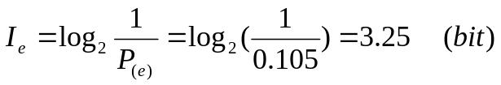
字母X出现的概率为P（X）=0.002，由信息量公式，或知其信息量为：
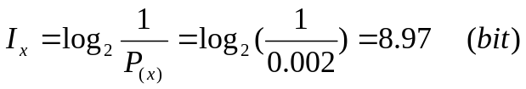

1-2.某信息源的符号集由A、B、C、D和E组成，设每一符号独立出现，其出现概率分别为1/4、1/8、1/8、3/16和5/16。试求该信息源符号的平均信息量。
解：平均信息量
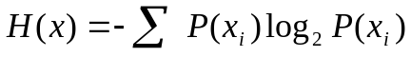
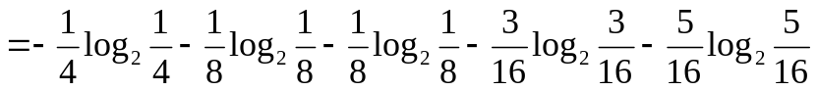
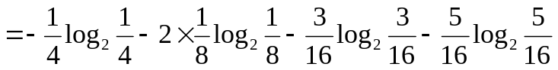
=2.23 （bit/符号）

1-7. 设某数字传输系统传送二进制码元的速率为2400Baud，试求该系统的信息速率；若该系统改为传送十六进制信号码元，码元速率不变，则这时的系统信息速率为多少？（设各码元独立等概率出现）
解：（1）二进制信息源的最大熵 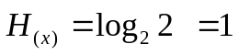 （bit/符号）
平均信息速率：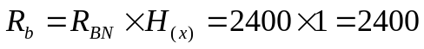 （bit/S）

（2）十六进制信息源的最大熵 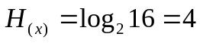 （bit/符号）
平均信息速率：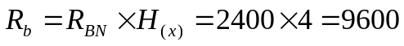 （bit/S）

1-9. 如果二进制独立等概信号，码元宽度0.5ms，求R_{B}和R_{b}；若有四进制信号，码元宽度为0.5ms，求传码率R_{B}和独立等概时的传信率R_{b。}
解：（1）二进制中，不等码元等概出现时，每个码元平均信息量为：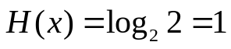 （bit/符号）
①码元传输速率为：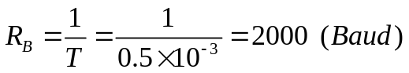
②平均信息速率为：
（2）同理，四进制中，不同码元素等概出现时每个码元平均信息量为：
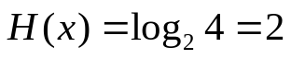 （bit/符号）
①码元传输速率为：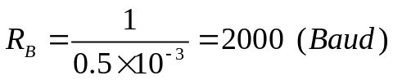
②平均信息速率为：

习题
2-1试证明下图中的周期性信号可以展开为：
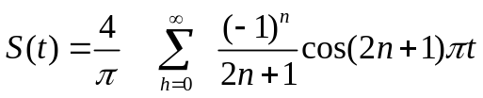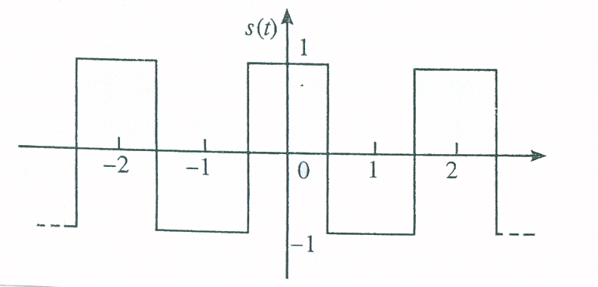
证：由题可见S（t）为偶对称周期信号，且T₀=2 。
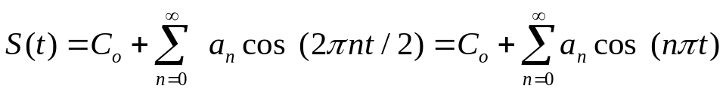
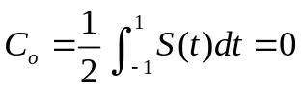
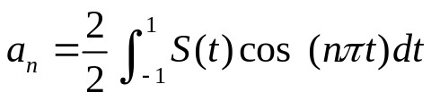
=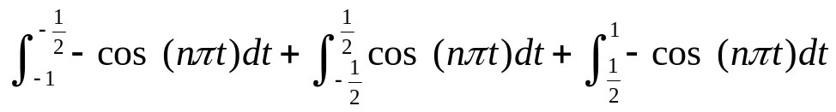
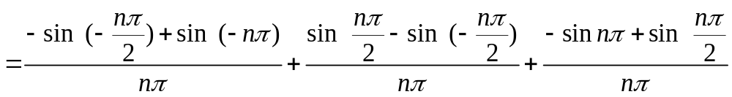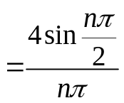
所以 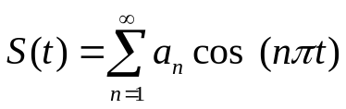
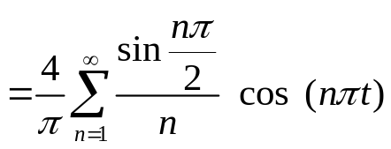
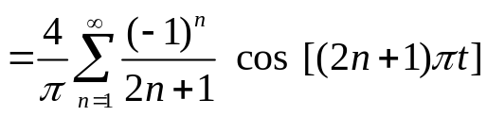

2-2. 设一个信号S（t）可以表示成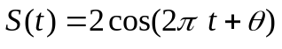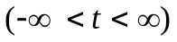，试问它是功率信号还是能量信号，并求出其功率谱密度或能量谱密度。
解：已知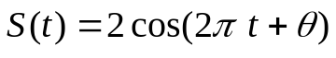 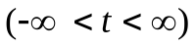
因为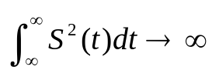，所以S（t）不是能量信号。
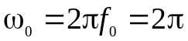，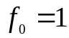
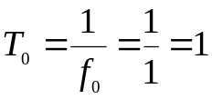
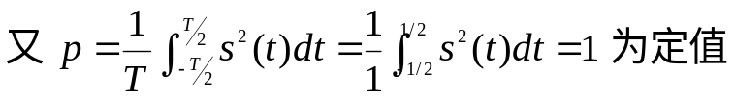
所以S（t）是功率信号。
又已知S（t）的自相关函数与功率谱密度为一对傅里叶变换对，即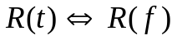。得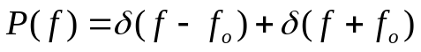。

2-5. 试求出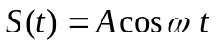的自相关函数，并从其自相关函数求出其功率。
解：已知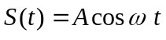
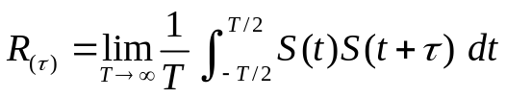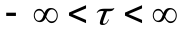
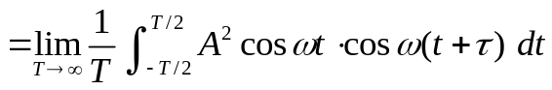
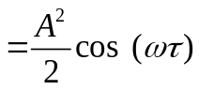， 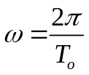
因为 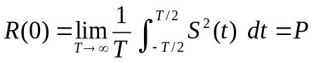
所以 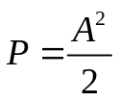
思考题
3-3. 何谓广义平稳随机过程？何谓严平稳随机过程？它们之间的关系如何？
答：（1）广义平稳随机过程：若一个随机过程的数学期望与时间无关，而其相关函数仅与时间间隔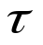相关，称这个随机过程是宽平稳的（也叫广义平稳）。
（2）严平稳随机过程：若一个随机过程任何的n维分布函数或概率密度数与时间起点无关，也就是说对于任意的正整数n和任意实数t₁，t₂，……t_{n}，随机过程的n维概率密度函数满足：
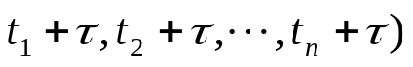，则称这个随机过程是严平稳的（也叫狭义平稳）。
（3）一个严平稳过程，只要它的均方值有界，它必定是宽平稳的。但反之则不然。

3-11. 正弦波加窄带高斯噪声的合成包络服从什么分布？
答：正弦波加窄带高斯噪声的合成波的包络的概率密度函数为：
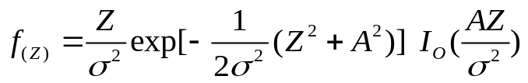
可知其服从广义瑞利分布。
习题
3-4. 已知X（t）和Y（t）是统计独立的平稳随机过程，且它们的均值分别为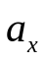和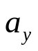，自相关函数分别为 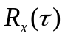 和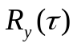 。
- 试求乘积z(t)=X(t).Y(t)的自相关函数。
- 试求之和Z(t)=X(t)+Y(t)的自相关函数。
解：（1）
因为X（t）和Y（t）是相互独立的随机过程，所以有
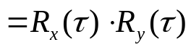
（2）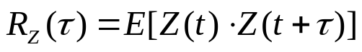
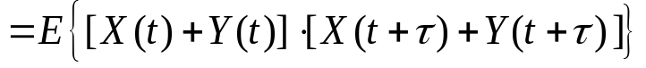
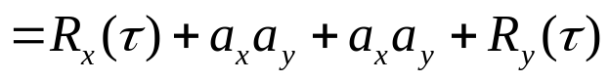
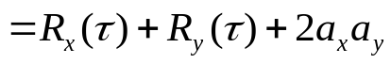

3-12. 下图所示为单个输入、两个输出的线性过滤器，若输入过程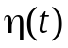是平稳的，求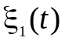与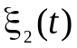的互动率谱密度的表达式（提示：互动率谱密度与相关函数为傅立叶变换对）。
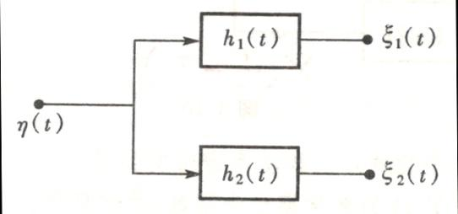

解：设，与任一实现的截断函数所对应的频谱函数分别为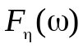、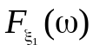和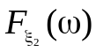，根据互动率谱密度的定义，有：
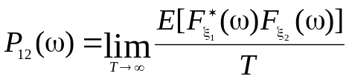
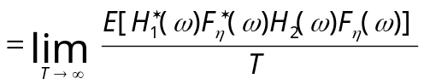
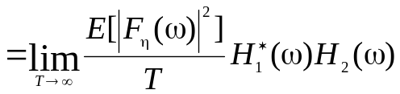
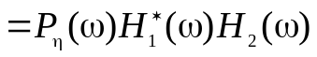

3-16. 设X₁（t）与X₂（t）为零均值，且互不相关的平稳过程，经过线性时不变系统，其输出分别为Z₁（t）和Z₂（t），试证明Z₁（t）和Z₂（t）也是互不相关的。
证：设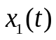和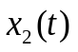通过的线性系统的冲击响应为h（t）。
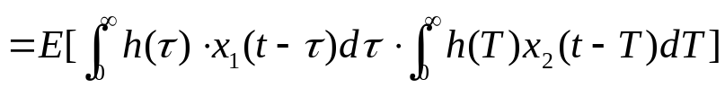
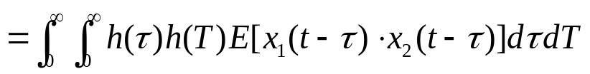
由于和不相关，且均值为0
故：
于是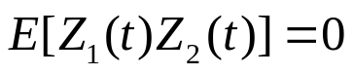
则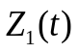和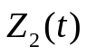的相关函数
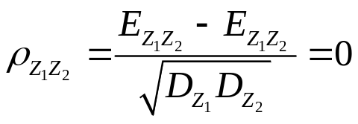
所以和也是互不相关的。

思考题
4-1. 无线信道有哪几种？
答：无线信道(电磁波的传播)主要分为地波、天波和视线传播三种。

4-2. 地波传播距离能达到多远？它适用在什么频段？
答：地波传播的距离超过数百千米或数千千米。地波传播有一定的绕射能力，适于频率较低（大约2MH_{Z}以下）的电磁波趋于未弯曲的地球表面传播。

4-3. 天波传播距离能达到多远？它适用在什么频段？
答：天波传播：电磁波可以传播10000千米以上，适于频率较高（2～30MH_{Z}）的高频电磁波。电离层位于地面上60～400km之间。
4-14. 信道中的噪声有哪几种？
答：（1）按照来源分类，可分为人为噪声和自然噪声。
（2）按照性质分类，可分为脉冲噪声、窄带噪声和起伏噪声。

4-16．信道模型有哪几种？
答：信道模型分为调制信道模型和编码信道模型两种。
（1）调制信道模型可分为随参信道和恒参信道。
（2）编码信道模型可分为二进制编码信道模型和四进制编码信道模型。

习题
4-1. 设一条无线链路采用视距传播方式通信，其收发天线的架设高度都等于40m，若不考虑大气折射率的影响，试求其最远通信距离。
解：∵ 天线高度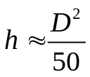，
∴ 最大距离 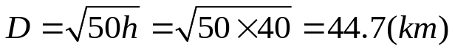

4-7. 设一幅黑白数字相片有400万个像素，每个像素有16个亮度等级。若用3KHz带宽的信道传输它，且信号噪声功率比等于10dB，试问需要传输多少时间？
解：因每个像素独立，所以等概取16电平，所以每个像素信息量为：
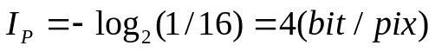
并且每张相片有400万像素，故信息量
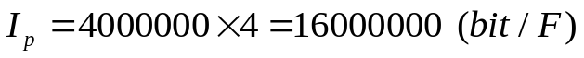
因为：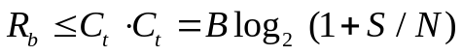
得：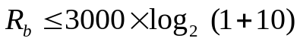
所以 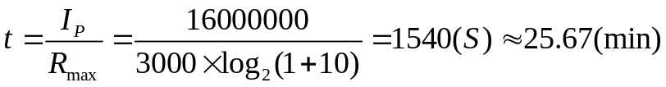

思考题
5-16. FM系统产生门限效应的主要原因是什么？
答：FM系统产生门限效应主要是因为其非线性的解调作用。在小信噪比的情况下，解调器的输出没有单独的有用信号项，几乎完全由噪声决定，此时的输出信噪比极差。

习题
5-4. 将调幅波通过残留边带滤波器产生残留边带信号。若此滤波器的传输函数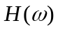如下图所示（斜线段为直线）。当调制信号为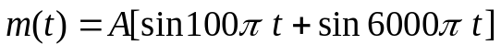时，试确定所得残留边带信号的表示式。
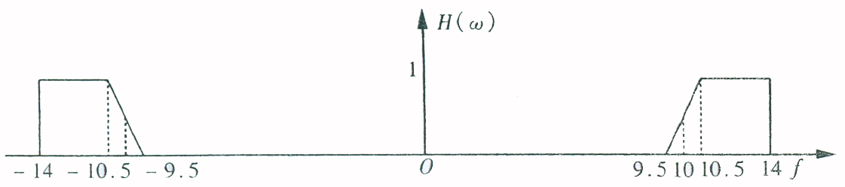

解：设调幅波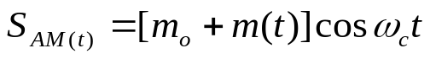，其中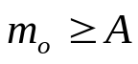。
根据残留边带滤波器在载频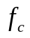处具有互补对称性，可得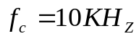。
=
根据残留边带滤波器的传输特性，有
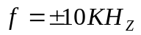，即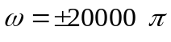时，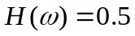
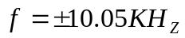，即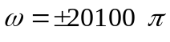时，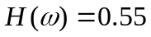
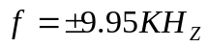，即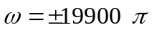时，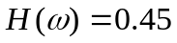
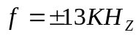，即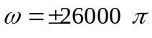时，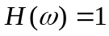
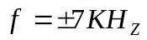，即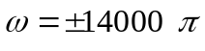时，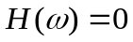
所以，（1）残留边带信号的频域表示式为：
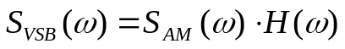
=
（2）时域表示式为：
5-9. 设某信道具有均匀的双边噪声功率谱密度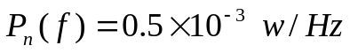，在该信道中传输抑制载波的单边带（上边带）信号，并设调制信号m（t）的频带限制在5KHz，而载波是100KHz，已调信号功率是10KW。若接收机的输入信号在加至解调器之前，先经过带宽为5KHz的一理想带通滤波器滤波，试问：
（1）该理想带通滤波器的中心频率为多少？
（2）解调器输入端的信噪功率比为多少？
（3）解调器输出端的信噪功率比为多少？

解：（1）单边带信号的载频为100KHz，带宽B=5KHz。为了使调制信号顺利通过，理想带通滤波器的传输特性为：
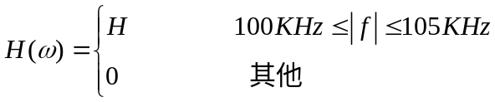
带通滤波器的中心频率为 102.5KHz
（2）解调器输入端噪声的带宽与已调信号的带宽相同。
已知输入信号功率为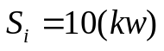
所以解调器输入端的信噪功率比为 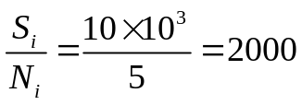
（3）因为单边带调制系统的调制制度增益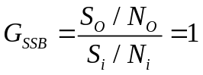，
所以解调器输出端的信噪功率比为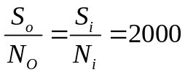

思考题
6-1. 数字基带传输系统的基本结构如何？
答：数字基带传输系统的基本结构如下图所示。
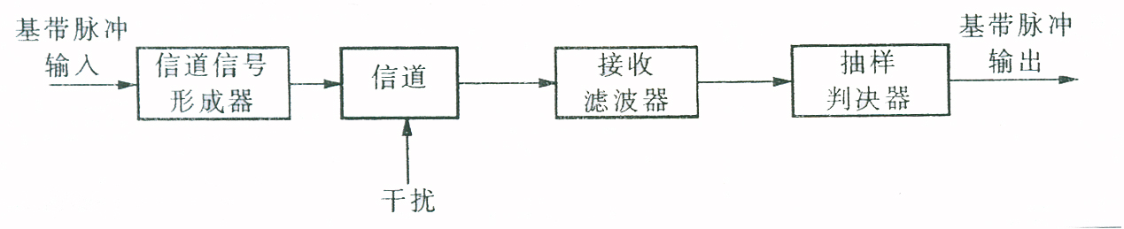

6-13. 什么是眼图？它有什么用处？由眼图模型可以说明基带传输系统的哪些性能？
答：眼图是采用实验手段估计基带传输系统性能的一种方法。它是指接收滤波器输出的信号波形在示波器上叠加所形成的图形。
由眼图模型可以说明基带传输系统的下列一些性能：
（1）最佳抽样时刻应是“眼睛”张开最大的时刻。
（2）对定时误差的灵敏度可由眼图的斜率决定，斜率决定，斜率越大，对定时误差就越灵敏。
（3）图中的阴影区的垂直高度表示信号畸变范围。
（4）图中央的横轴位置应对应判决门限电平。
（5）在抽样时刻上，上下阴影区的间隔距离的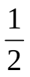为噪声的容限，即若噪声瞬时值超过这个容限，则可能发生错误判决。
6-14. 什么是部分响应波形？什么是部分响应系统？
答：1、有控制地在某些码元的抽样时刻引入码间干扰，而在其余码元的抽样时刻无码间干扰，那么就能使频带利用率提高到理论上的最大值，同时又可以降低对定时精度的要求，通常把这种波形称为部分响应波形。
2、利用部分响应波形进行传输的基带传输系统称为部分响应系统。
习题
6-7. 已知消息代码为1011000000000101，试确定相应的AMI码及HDB码，并分别画出它们的波形图。
解：1、AMI码：+10-1+1000000000+10-1
其波形如下图（a）所示。
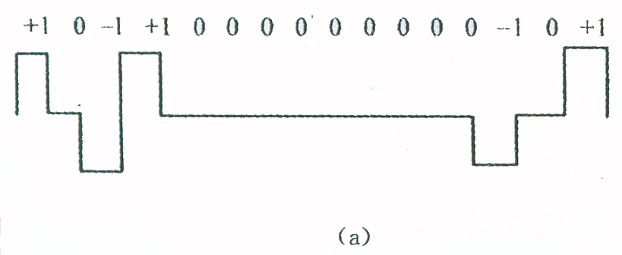
2、HDB3码：+10-1+1000+V-B00-V+1-1
其波形如下图（b）所示。
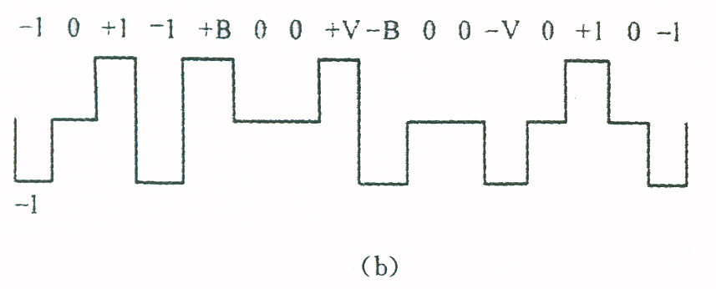

6-14. 设二进制基带系统模型如下图所示，现已知
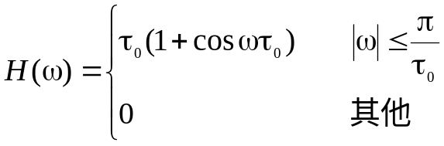
试确定该系统最高的码元传输速率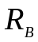及相应的码元间隔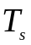。
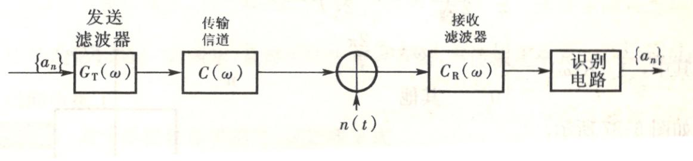
解：根据所给的传输函数，画出其波形，如下图所示。
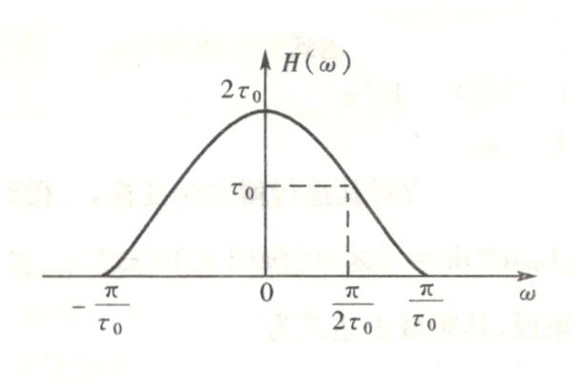
可知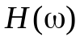为升余弦传输特性。
角频率 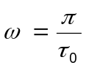 ，频率 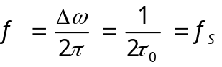
所以，系统的最高码元速率为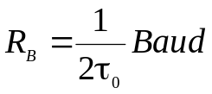，且